南宁三中VPN电脑客户端用户操作手册

序号 | 主要更改内容 | 版本号 | 更改人 | 更改时间
1 | 文档创建 | V1.0 | 杨庆新 | 2017-07-17
2 | 更新部分图片 | V1.1 | 杨庆新 | 2017-07-19
3 | 更新特别说明 | V1.2 | 杨庆新 | 2017-10-17
4 | 更新特别说明并删除部分图片 | V1.3 | 杨庆新 | 2018-08-04
5 | 360VPN升级为奇安信VPN | V1.4 | 杨庆新 | 2023-07-05
6
7
8
9
10

目录
零、360VPN升级为奇安信VPN说明 1
一、VPN系统使用前必读 1
二、VPN电脑客户端安装流程 1
三、奇安信ID客户端安装和操作流程 5
四、VPN电脑客户端操作流程 9
五、VPN电脑客户端使用特别说明 10

零、360VPN升级为奇安信VPN说明
基于网络安全原因，我校原有360VPN已全面升级为奇安信VPN，用户原先安装的360 Connect/360 ID等电脑客户端和手机APP都应卸载，然后根据以下操作安装新版电脑客户端和手机APP。

一、VPN系统使用前必读
1、VPN系统与数字校园的用户信息对接，使用工号作为用户名进行系统登录，如果用户忘记个人的工号，可编辑短信“查询工号#”发送到13877132114，可查询到与手机号码相关联的教职工的工号；如果用户忘记工号的密码，可编辑短信“修改密码#”发送到13877132114，可收到一条带有8位包含数字和大写字母的随机密码的短信。
2、VPN系统仅允许非我校网络环境（如在家或宿舍区或移动设备4G信号）下使用。如果你收到如下提示信息，说明你正在使用校园网络，此时不用使用VPN也可以访问内网资源（如全通阅卷等）。
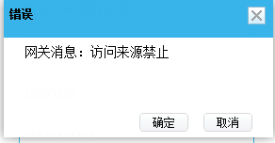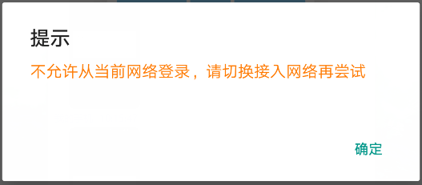
3、为了安全使用VPN系统，必须配合使用智能手机进行安全认证，也就是说没有智能手机获取动态口令，将无法登录VPN系统

二、VPN电脑客户端安装流程
1、在电脑上使用浏览器访问南宁三中网址导航页面（ http://www.nnsz.net ），点击“校外(家里)访问”-“南宁三中 VPN”；或者在电脑上使用浏览器直接输入网址 https://vpn.nnsz.com:64430/fw/app_list.php。
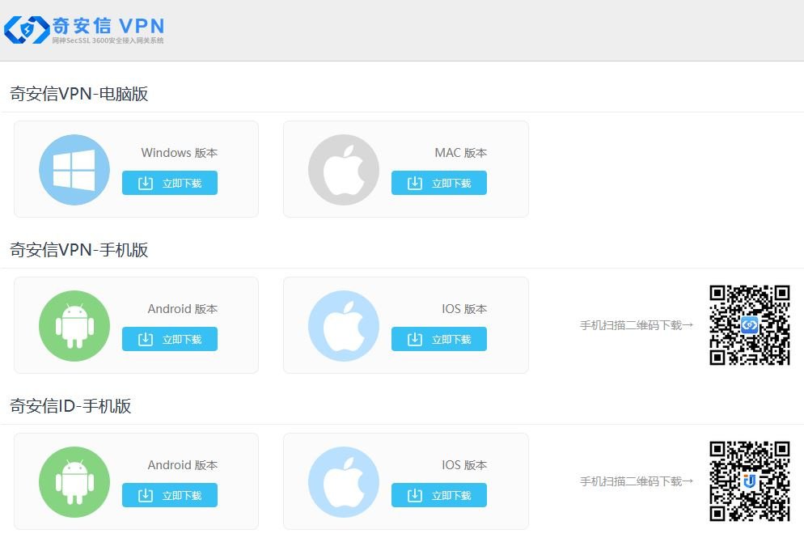

选择“奇安信VPN-电脑版”，下载PC客户端“GWSetup.exe”。

2、双击下载的“GWSetup.exe”，运行安装程序
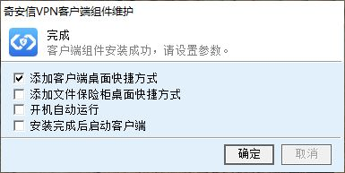
安装完成后，双击桌面上的图标运行程序。
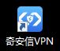
3、在客户端界面上输入网关地址：vpn.nnsz.com，通讯端口：64430，按需勾选“记住地址”和“自动登录”，点击“连接”按钮。
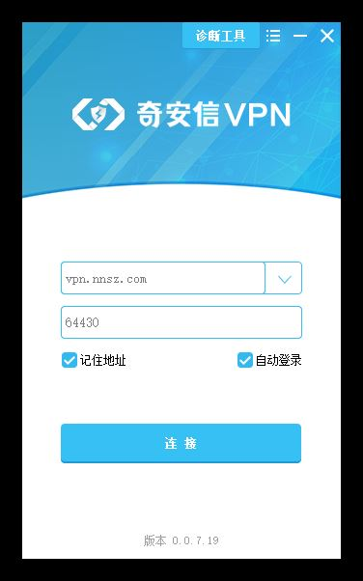

4、在客户端界面上选择“奇安信ID与LDAP认证”，并输入你的工号作为用户名（忘记工号？），数字校园的密码作为密码，点击“登录”按钮。

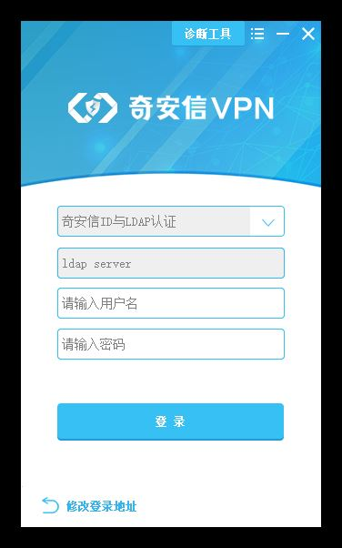

数字校园密码
8位工号
5、在客户端界面上点击“下载奇安信ID客户端”，操作将进入手机端的操作
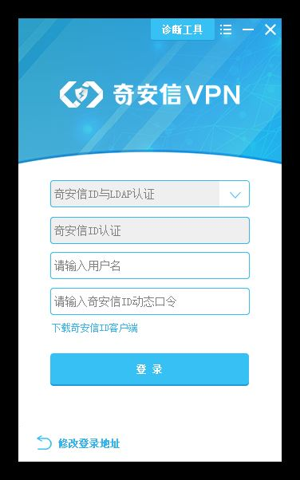

三、奇安信ID客户端安装和操作流程
1、在上一步点击“下载奇安信ID客户端”的按钮后，将打开奇安信ID客户端的下载页面：https://vpn.nnsz.com:64430/sectoken.php。
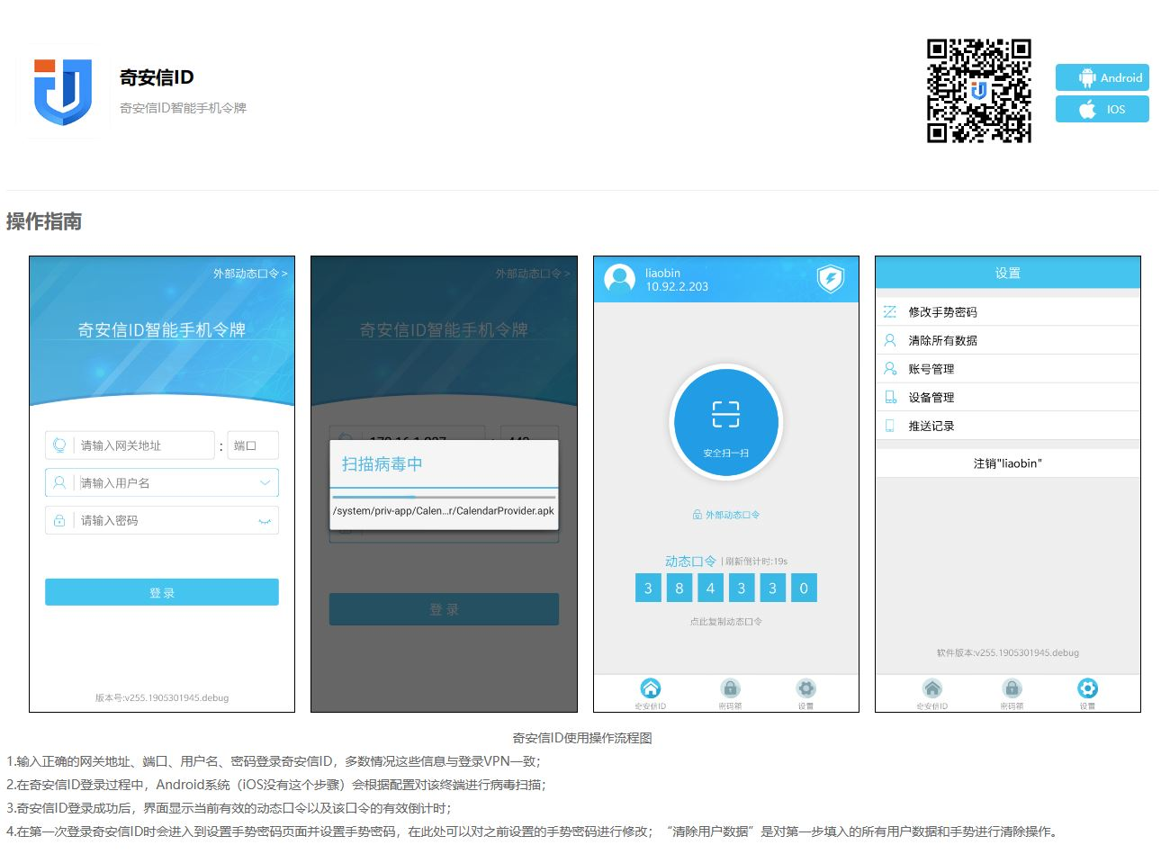

使用微信或支付宝的“扫一扫”功能扫描页面右上角的二维码，下载并安装奇安信ID客户端。
2、成功安装奇安信ID客户端后，点击图标“奇安信ID”运行程序，
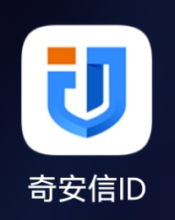
3、在奇安信ID界面上界面上输入网关地址：vpn.nnsz.com，通讯端口：64430，输入你的工号作为用户名（忘记工号？），数字校园的密码作为密码，点击“登录”按钮。
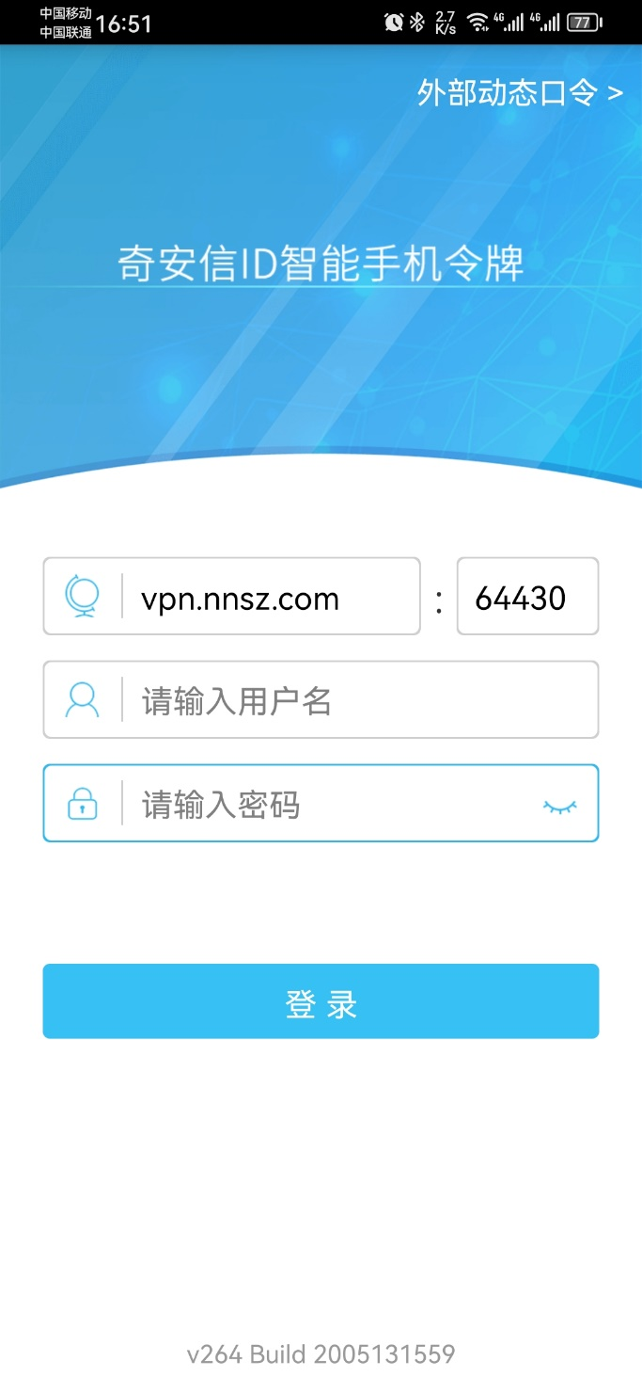

数字校园密码
8位工号

4、在第一次登录奇安信ID时会进入到设置手势密码页面并设置手势密码。
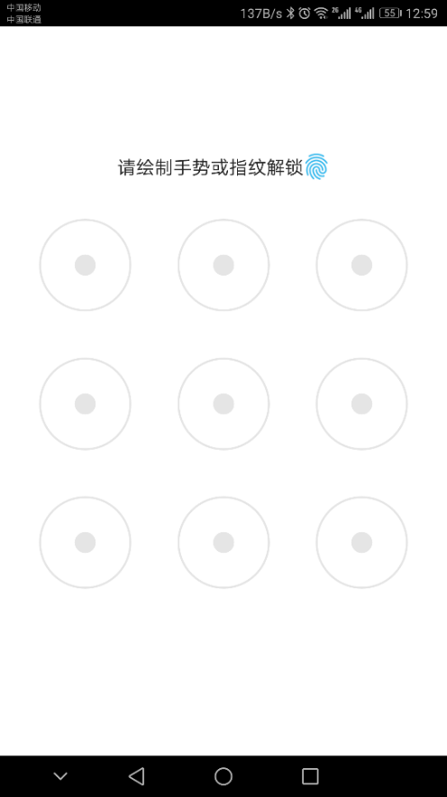
5、设置或验证完手势密码后，进入奇安信ID的主界面，界面显示当前有效的动态口令以及该口令的有效倒计时。
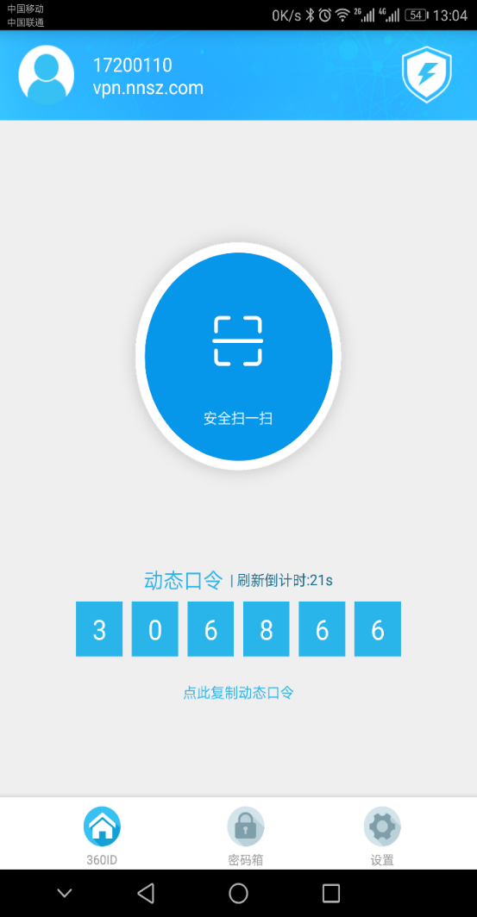

四、VPN电脑客户端操作流程
1、返回到先前操作的VPN电脑客户端界面，输入你的工号作为用户名（忘记工号？），输入在奇安信ID获取的6位动态口令作为密码，请注意刷新倒计时，在有效的时间内登录，否则会提示口令失效。成功登录过一次后，下次再使用VPN电脑客户端就将直接出现当前输入动态口令的界面。
6位数字动态口令

8位工号

2、成功登录后，在VPN电脑客户端上罗列了你当前账号对应的可访问的应用或网站，双击相应的图标将调用默认的工具打开应用；点击右上角的按钮弹出菜单，可以选择“视图切换”来显示应用列表。
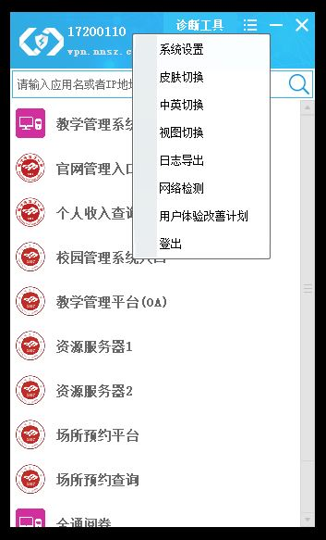

五、VPN电脑客户端使用特别说明
1、当你成功登录VPN电脑客户端后，你当前电脑仅能访问客户端列表里的网站或应用，其他网站或软件将无法使用，也就是说，你在通过VPN电脑客户端使用全通阅卷时，你将上不了QQ或访问不了163.com，必须要退出VPN电脑客户端才能重新上QQ或访问163.com。
2、每个用户仅可绑定一台移动设备，当在A手机上安装了“奇安信ID”并成登录一次后，系统将绑定当前手机设备；当你在B手机上安装了“奇安信ID”并尝试用相同工号进行登录时，或在A手机上删除原来的“奇安信ID” 后，重新安装了“奇安信ID”并尝试用相同工号进行登录时，将会出现以下提示：“用户设备绑定数已达上限”，这个时候需通过本人手机编辑短信：“姓名：xxx，工号：xxxxxxxx，需要解绑VPN移动设备”发送到13877132114进行短信报备，由网络中心负责核实用户身份后，把工号对应的移动设备解绑。
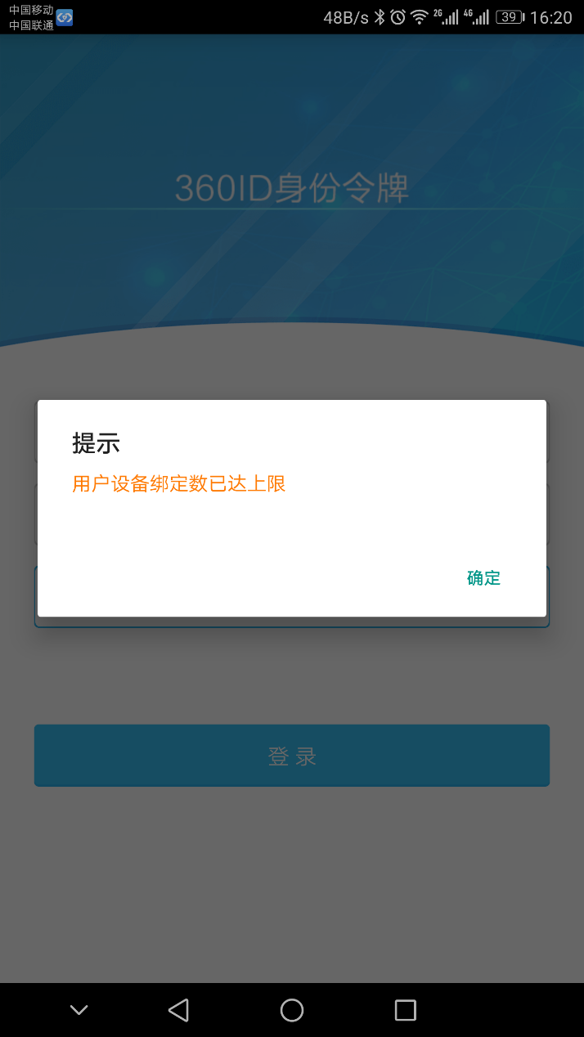
3、如果使用“奇安信ID”登录时提示“许可使用数已达上限”，说明VPN系统的用户数已经达到了上限，请联系网络中心（0771-5339916）进行手工处理。

